Temat: Zagrożenia naturalne budowlane i komunikacyjne

KATASTROFA | AWARIA | KLĘSKA ŻYWIOŁOWA
- wydarzenie nagłe i niespodziewane  - straty w ludziach i straty materialne  - wywołana przez człowieka | - trudna sytuacja do przewidzenia,  - uniemożliwia bezpieczne funkcjonowanie danego obiektu,  - straty ekonomiczne | - zjawisko naturalne  - powoduje znaczne szkody,  np. zmiana ukształtowania terenu  - powoduje znaczne straty materialne  na danym terenie

Rodzaje zagrożeń
ZAGROŻENIA NATURALNE | ZAGROŻENIA CYWILIZACYJNE
- powodzie,  - pożary,  - trzęsienia ziemi,  - wybuchy wulkanów,  - huragany, silne wiatry  - tsunami,  - silne mrozy  i śnieżyce,  - susze  i długotrwałe upały,  - lawiny  i osuwiska  - upadek meteorytu | katastrofy | awarie | choroby | zagrożenia radiacyjne | zagrożenia chemiczne | zagrożenia przemysłowe | zagrożenia terrorystyczne
 | - komunikacyjne:  - drogowe,  - kolejowe,  - lotnicze,  - morskie,  - rzeczne  - budowlane  - w kopalniach | - wodociągowe,  - w sieci energetycznej,  - w sieci ciepłowniczej,  - gazowe,  - ściekowe | - choroby układu krążenia  (miażdżyca, choroba ciśnieniowa),  - choroby zakaźne  (AIDS, grypa, SARS),  - choroby nowotworowe  - nerwice, depresje | Rozwój energetyki jądrowej stwarza nowe zagrożenia dla zdrowia  i życia człowieka. Obecnie na świecie pracuje około 400 elektrowni atomowych. Największą awarią był wybuch elektrowni atomowej w Czarnobylu na Ukrainie w 1986 r. | Awaria  w zakładach chemicznych może przynieść straty zbliżone  do skutków użycia bojowych środków trujących. Do jednej z największych tego typu katastrof doszło  w 1984 r.  w zakładach chemicznych  w hinduskim mieście Bhopal. W wyniku pęknięcia zbiornika do atmosfery przedostał się ciekły izocyjanek metylu. Zginęło ponad 2000 osób, a tysiące innych straciło wzrok  i doznało obrażeń | Awarie  w zakładach przemysłowych | - Zamach na Word Trade Center  11 września 2001 r.  - Zamach w Madrycie  11 marca 2004 – seria ataków terrorystycznych na pociągi  w Madrycie, do których użyto trzynastu bomb  z czego dziesięć eksplodowało, Zginęło w nich 191 osób, a 1858 zostało rannych.
Zagrożenie powodziowe
Rodzaje powodzi:  - opadowe,  - sztormowe,  - roztopowe. |  | Przyczyny powodzi:  - intensywne i długotrwałe opady,  - roztopy wiosenne,  - tsunami,  - uszkodzenia budowli hydrotechnicznych (przerwanie tamy).
Sposoby łagodzenia skutków powodzi:

zbiorniki retencyjne | 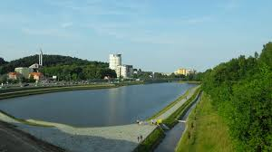 | wały przeciwpowodziowe | 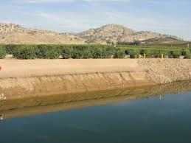
zapory | 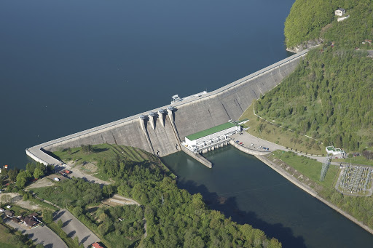 | poldery przeciwpowodziowe - nazywane są również obszarami  w dolinach rzek przeznaczone do zalania w razie powodzi w celu ochrony innych terenów, najczęściej miast. | 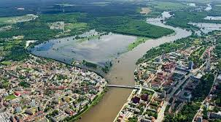
jazy –  budowla hydrotechniczna wybudowana  w poprzek rzeki  lub kanału  piętrząca wodę | 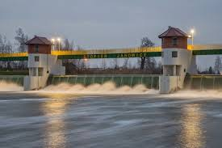 | kanały i rowy  melioracyjne | 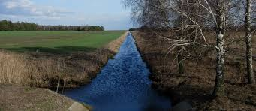

Kolory sygnalizujące potrzeby w czasie zagrożenia powodziowego
kolor biały | kolor czerwony | kolor niebieski
potrzeba ewakuacji | potrzeba żywności  i wody, | potrzebna pomoc medyczna.

Przykłady

- W 1931 r. w Chinach wody Rzeki Żółtej spowodowały śmierć o 4 mln osób.
- W 1953 r. silny sztorm na Morzu Północnym był przyczyną zalania znacznych obszarów Belgii i Holandii. W powodzi zginęło wówczas 1800 osób.
- W 1997 r. powódź w dorzeczu Odry zalała 2600 miejscowości, śmierć poniosło ponad 60 osób, straty na prawie 2 miliardy dolarów
- W 2001 r. powódź w południowej i centralnej części naszego kraju.

Zagrożenia pożarowe
- Pożar – niekontrolowane rozprzestrzenianie się ognia, które stwarza zagrożenie dla ludzi i objętych nim obiektów.
- Trójkąt spalania - warunek powstania pożaru  Aby wywołać ogień, muszą jednocześnie zaistnieć trzy czynniki:  - ciało palne,  - obecność tlenu;  - wysoka temperatura lub inny bodziec energetyczny. | 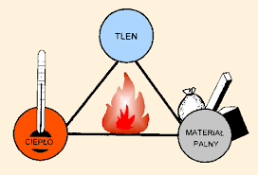
- Przyczyny pożarów
podręcznik str. 169 – proszę się zapoznać
- Zasady postępowania podczas pożaru
- Zachowaj spokój (działaj szybko, ale rozważnie).
- Natychmiast zgłoś pożar, podając dokładne dane o miejscu i rozmiarze pożaru (998).
- Poinformuj inne osoby o niebezpieczeństwie (PALI SIĘ!).
- Wyłącz urządzenia i instalacje elektryczne, zamknij główny zawór gazu.
- Natychmiast opuść obszar zagrożony, używając klatek schodowych, a także oznakowanych dróg ewakuacyjnych i pożarowych.
- Uwaga! Nie korzystaj z windy.
- Zabezpiecz drogi oddechowe (np. mokrą chustką).
- Poruszaj się w pozycji jak najbliżej podłogi (na czworakach), ponieważ w wysokiej temperaturze gazy spalinowe się unoszą.

- Środki gaśnicze
WODA wsiąka w palące się ciała, pobierając od nich ciepło, a tym samym ochładza je. Woda pod ciśnieniem zbija płomienie. Para wodna powstająca w czasie zetknięcia wody
z gorącym przedmiotem hamuje palenie (zmniejsza się wówczas stężenie tlenu
w powietrzu).

DWUTLENEK WĘGLA nie powoduje zniszczenia materiału i nie przewodzi prądu, dlatego używa się go przy pożarach instalacji elektrycznych pod napięciem. Można nim też gasić farby, oleje, lakiery, gazy. Jego właściwości gaśnicze polegają na znacznym obniżeniu stężenia tlenu w strefie spalania. Stosowany jest
w pomieszczeniach zamkniętych.

PIASEK odcina dostęp tlenu, zapobiega rozpryskiwaniu się ciała palnego, zmniejsza powierzchniowo temperaturę palącego się ciała
i promieniowanie ciepła.

ŚRODKI
GAŚNICZE

PROSZKI GAŚNICZE, którymi są drobno zmielone sole nieorganiczne, stosuje się do gaszenia przedmiotów palących się w wysokich temp., metali lekkich, gazów, cieczy palnych. Ze względu na swoje właściwości nadają się do gaszenia cennych przedmiotów, np. eksponatów muzealnych, księgozbiorów oraz instalacji pod napięciem.

PIANA GAŚNICZA powstaje przez wymieszanie środka pianotwórczego
z wodą i powietrzem. Tłumi ona płomień, izolując od powietrza
i obniżając temp. palącego się ciała.

- Podręczny sprzęt gaśniczy
- Podręczny sprzęt gaśniczy jest używany przez pracowników, zanim na miejsce przybędzie straż pożarna.
- Jest on prosty w obsłudze i musi się znajdować w widocznym miejscu.
- Do podręcznego sprzętu gaśniczego zaliczana jest:
gaśnica | koc gaśniczy | agregat gaśniczy | hydronetka | hydrant wewnętrzny | hydrant zewnętrzny
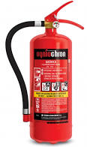 | 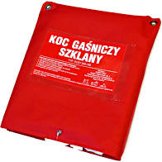 | 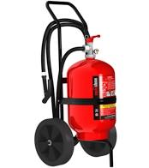 | 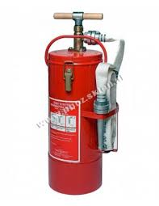 | 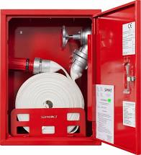 | 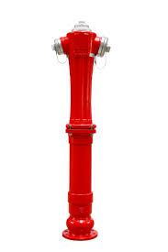
Rodzaje pożarów i odpowiadające im środki gaśnicze.
Grupa | Rodzaj pożaru | Środek gaśniczy
A | ciała stałe najczęściej pochodzenia organicznego (papier, węgiel, drzewo, wełna) | - woda,  - piana gaśnicza,  - proszek gaśniczy,  - dwutlenek węgla
B | ciecze palne i substancje stałe topiące się pod wpływem wysokiej temperatury (benzyna, ropa, alkohole, parafina, aceton, pak, lakiery, pasty do podłogi, itp., topiące się tworzywa sztuczne) | - piana gaśnicza,  - proszek gaśniczy,  - dwutlenek węgla
C | gazy (metan, propan, butan, acetylen) | - proszek gaśniczy,  - dwutlenek węgla
D | metale (magnez, sód, potas, elektron) | - piasek
F | tłuszcze i oleje w urządzeniach kuchennych | - specjalne roztwory  gaśnicze

- Gazy spalają się całą swoją objętością. Wymieszane z powietrzem wybuchają z wielką siłą w zależności od proporcji mieszaniny gazu i tlenu.
- Ciecze palą się powierzchniowo, nagrzewając zewnętrzną warstwę, co powoduje jej parowanie.
- Ciała stałe palą się powierzchniowo. Zewnętrzna warstwa ciał stałych pod działaniem ognia kruszy się i odpada, dopiero wtedy proces spalania dochodzi do warstw głębszych.

